Національний технічний університет України

«Київський політехнічний інститут імені Ігоря Сікорського»

Факультет інформатики та обчислювальної техніки

Кафедра обчислювальної техніки

Комп’ютерна арифметика

Лабораторна робота №1

«**Дослідження методів подання даних та виконання однотактних операцій в комп’ютерах**»

Виконала:

студентка групи ІО-64

Бровченко А. В.

Перевірив Верба О. А.

Київ

2017 р.

***Підготовка до роботи***

1. Варіант завдання визначається молодшими двійковими розрядами  десяткового номера залікової книжки студента відповідно табл.2.2.

2. Відповідно до запропонованої послідовності етапів синтезу пристроїв множення виконати всі пункти побудови пристрою множення згідно таблиці варіантів (табл. 2.2).

3. Для побудови функціональної схеми можна використовувати комбінаційний суматор, асинхронні регістри і лічильник, що мають окремі входи керування різними мікроопераціями (*W, SL,SR,D* і т.і.) На схемі повинна бути зазначена розрядність регістрів.

4. Згідно варіанту завдання треба виконати числовий приклад обчислень у вигляді таблиці станів вузлів в кожному такті. Таблиця станів може використовуватися у якості тесту при налагодженні пристрою.

Операційна схема пристроїв для множення чисел (четвертий спосіб)

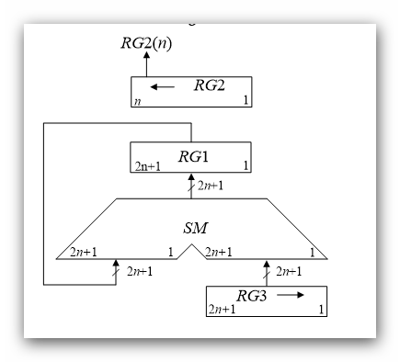

***Визначення варіанту***

Номер залікової книжки (6403) в двійковій системі: 1100100**000011**

|  |  |  |  |  |  |  |  |
| --- | --- | --- | --- | --- | --- | --- | --- |
| $$a_{3}$$ | $$a_{2}$$ | $$a_{1}$$ | Спосіб множення, розрядність операндів | X | Y | G | Повна операція |
| 0 | 1 | 1 | 4-й, 6 | ,1 $a_{6}a_{5}a_{4}$ 01 | ,110011 | - | F=XY |